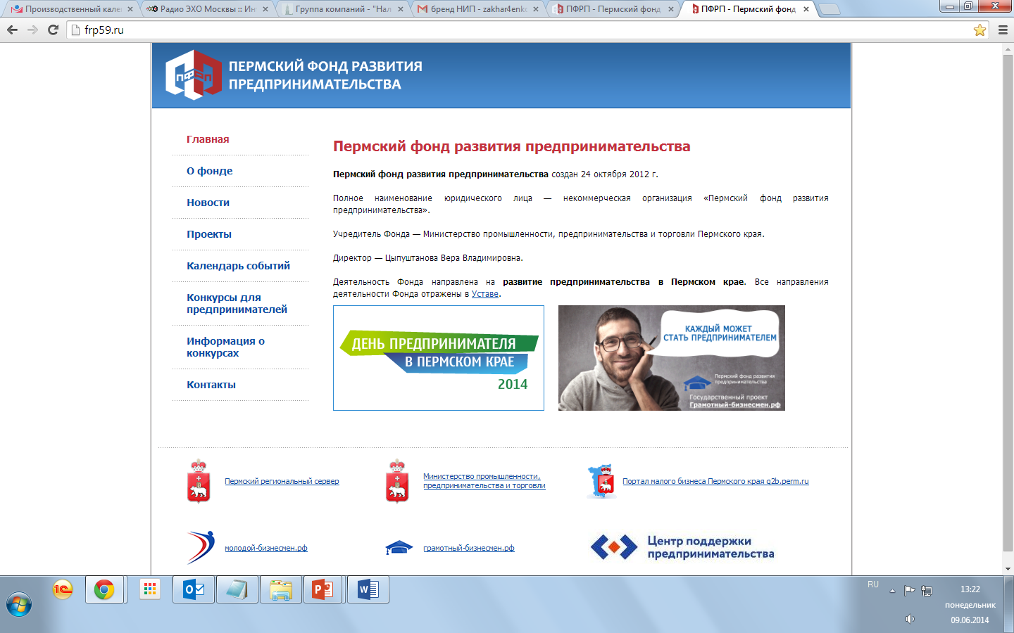

МИНИСТЕРСТВО ПРОМЫШЛЕННОСТИ, ПРЕДПРИНИМАТЕЛЬСТВА

И ТОРГОВЛИ

ПЕРМСКОГО КРАЯ

**ТЕМА СЕМИНАРА:**

«Аудит для руководителя и бухгалтера**»**

*Участие бесплатное*

|  |  |  |
| --- | --- | --- |
| **ВРЕМЯ И МЕСТО ПРОВЕДЕНИЯ:**  24.01.2017 с 10.00 ч.  г. Верещагино, ул. Ленина, 26  4 этаж, большой конференц-зал | Мероприятие организовано при поддержке Пермского фонда развития предпринимательства (ПФРП) в целях реализации государственной программы "Экономическое развитие и инновационная экономика" | ссоциация "РГР. Пермский край"  Модератор ООО Правовая фирма «Налоги и право» |

***Морозова Ирина Олеговна****:* Аттестованный налоговый консультант. Ведущий практикующий бухгалтер ООО «ПФ «Налоги и право». Руководитель пункта налоговых консультантов Дзержинского района ООО «ПФ «Налоги и право».

***Красильникова Светлана Владимировна***: Эксперт по правовому сопровождению бизнеса, практикующий юрист.

**______________________________________________ВОПРОСЫ ПРОГРАММЫ_______________________________________________**

* Нормативно-правовые документы для руководителя и бухгалтера.
* Ответственность руководителя и главного бухгалтера (уголовная, административная).
* Все организации обязаны вести бухгалтерский учёт, согласно федеральному закону от 06.12.2011 N 402-ФЗ (ред. от 23.05.2016) "О бухгалтерском учете". Что будет, если не вести бухгалтерский учёт? Что в бухгалтерском учёте нужно вести обязательно?
* Упрощенный способ ведения бухгалтерского учёта. Налогоплательщики, которые имеют право применять упрощенную форму отчётности. Какие ПБУ и первичные документы нужно применять при упрощённом бухгалтерском учёте?
* Порядок проведения проверок по взносам и расходам на выплату пособий с 1 января 2017 года. Порядок урегулирования споров по взносам.
* Документы по учету кассовых операций: приходный ордер и расходный ордер, кассовая книга и другие. Случаи, когда кассовые документы разрешено не оформлять.
* Кто и как проверяет кассовые операции? Как подготовиться к проверке?
* Проблемы при оформлении первичных документов и бланков строгой отчётности.
* Создание и настройка системы внутреннего контроля на предприятии.
* Расчет плановых показателей для предотвращения налоговой проверки и снижения налоговой нагрузки. Основные нормативно-правовые документы для руководителя.
* Налоговые проверки: порядок проведения, основания, действия руководителя.
* Обжалование действий налоговых органов. Досудебный и судебный порядок.

Правовая и налоговая грамотность в современных условиях, играет решающую роль в жизни каждого человека!